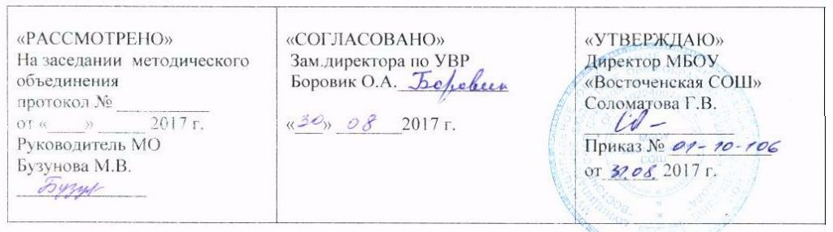
Муниципальное бюджетное общеобразовательное учреждение
«Восточенская средняя общеобразовательная школа»

Курс направлен на практическую деятельность учащихся.
(17 часов)
Составитель программы:
Трачук Надежда Ивановна

2017 – 2018 учебный год
Пояснительная записка
Рабочая программа элективного курса для учащихся 8 класса «Химия в задачах и упражнениях» составлена на основе авторской программы Гибадуллиной З.М. (г.Казань). Программа рассчитана на 17 часов.
Решение задач - признанное средство развития логического мышления учащихся, которое легко сочетается с другими средствами и приёмами образования. Включение разных задач предусматривает перенос теоретического материала на практику и осуществление контроля за его усвоением, а учащимся - самоконтроль, что воспитывает их самостоятельность в учебной работе. Решение задач должно способствовать целостному усвоению стандарта содержания образования и реализации поставленных целей.
В соответствии с Положением о формах, периодичности и порядке текущего контроля успеваемости и промежуточной аттестации обучающихся по программам основного и среднего общего образования Муниципального бюджетного общеобразовательной учреждения «Восточенская средняя общеобразовательная школа» преобладающие формы текущего контроля:
устно - ответы на вопросы;
письменно - решение расчетных задач;
Промежуточная аттестация проводится в соответствии с учебным планом в форме зачёта по решению задач согласно графику.
Цель курса: отработать навыки решения задач и подготовить школьников к более глубокому освоению химии в старших классах.
Основные задачи:
- обеспечение школьников основной и главной теоретической информацией;
- отработать навыки решения простейших задач;
- начать формировать связь между теоретическими и практическими знаниями учащихся;
- подготовить необходимую базу для решения различных типов задач в старших классах.

Требования к результатам обучения
По окончании курса учащиеся должны знать:
- основные законы и понятия химии,
уметь:
- проводить простейшие расчёты;
- ориентироваться среди различных химических реакций, составлять необходимые уравнения, объяснять свои действия;
Содержание

8 класс
^
Разделы | Кол-во часов |  | Содержание
Введение. |  |  | Вещество. Атомы и молекулы. Химический элемент. Свойства веществ. Простые и сложные вещества. Строение ПСХЭ Д.И.Менделеева.
Химическая формула  вещества. |  |  | Химическая формула. Относительная атомная и молекулярная массы. Решение простейших задач.  Е
Количество вещества. |  |  | Количество вещества, постоянная Авогадро, молярная масса, молярный объём. Решение задач.
Уравнения химических реакций. |  |  | Классификация химических реакций. Уравнения химических реакций и расчёты по ним.
Растворы. |  |  | Растворы. Электролитическая диссоциация веществ в воде.
Основные классы неорганической химии в свете ТЭД. |  |  | Кислоты. Основания. Оксиды. Соли. Взаимосвязь неорганических веществ.
Итоговая проверка знаний.

Календарно-тематическое планирование
№ п/п урока | Дата |  | Наименование раздела и тем уроков | Кол-во  уроков | Контроль  (по разделам)
 | план | факт
Введение. Первоначальные химические понятия. |  |  |  | 3
1 |  |  | Вещество. Атомы и молекулы. Химический элемент.
2 |  |  | Свойства веществ. Простые и сложные вещества.
3 |  |  | Строение ПСХЭ Д.И.Менделеева. |  | самост. работа
Химическая формула вещества. |  |  |  | 2
4 |  |  | Химическая формула. Относительная атомная и молекулярная массы.
5 |  |  | Решение простейших задач. |  | Решение задач.
Количество вещества. |  |  |  | 2
6 |  |  | Количество вещества, постоянная Авогадро.
7 |  |  | Количество вещества, молярная масса, молярный объём. Решение задач. |  | Решение задач.
Уравнения химических реакций. |  |  |  | 2

8 |  |  | Классификация химических реакций.
9 |  |  | Уравнения химических реакций и расчёты по ним. |  | Решение задач.
Растворы. |  |  |  | 2
10 |  |  | Растворы. Электролитическая диссоциация веществ в воде.
11 |  |  | Уравнения реакций в свете теории электролитической диссоциации. |  | самост. работа
Основные классы неорганической химии в свете ТЭД.
12 |  |  | Кислоты. Химические свойства в свете теории электролитической диссоциации.
13 |  |  | Основания. Химические свойства в свете теории электролитической диссоциации.
14 |  |  | Оксиды. Химические свойства в свете теории электролитической диссоциации.
15 |  |  | Соли. Химические свойства в свете теории электролитической диссоциации.
16 |  |  | Взаимосвязь неорганических веществ. |  | самост. работа
17 |  |  | Промежуточная аттестация |  | зачёт по решению задач
Учебно-методическое обеспечение
1. Блохина О.Г. Я иду на урок химии. 8-11 кл М.: Первое сентября, 2000.
2. Габриелян О.С., Смирнова Т.В. Изучаем химию в 8 классе. — М.: «БЛИК иК» 2000.
3. Габриелян О.С., Воскобойников Н.П., Яшукова А.В. Настольная книга учителя. Химия . 8 класс.
4. Ерёмина Е.А. и др. Справочник школьника по химии: 8-11 класс. — М.: Дрофа, 1996.
Программно-техническое обеспечение

1. Компьютер, мультимедиапроектор, интерактивная доска.
2. Электронное пособие. Электронные уроки и тесты. Химия в школе. Просвещение МЕДИА 2005
3. Ресурсы Интернета.

